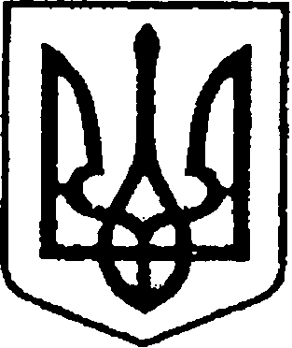

УКРАЇНА
ЧЕРНІГІВСЬКА ОБЛАСТЬ
МІСТО НІЖИН
М І С Ь К И Й Г О Л О В А

Р О З П О Р Я Д Ж Е Н Н Я

від 02 листопада 2021 р. м. Ніжин № 292

Про утворення робочої групи з розробки стратегії оптимізації та економного споживання енергоресурсів в Ніжинській територіальній громаді
Відповідно до пункту 20 статті 42, 59, 73 Закону України «Про місцеве самоврядування в Україні», Регламенту Виконавчого комітету Ніжинської міської ради Чернігівської області, затвердженого рішенням Ніжинської міської ради Чернігівської області від 24.12.2020 року № 27-4/2020:
- Утворити робочу групу з розробки стратегії оптимізації та економного споживання енергоресурсів в Ніжинській територіальній громаді та затвердити її персональний склад, що додається.
- За результатами роботи подати пропозиції щодо стратегії оптимізації та економного споживання енергоресурсів в Ніжинській територіальній громаді міському голові.
- Відділу з питань діловодства та роботи зі зверненнями громадян (Остапенко С.В.) забезпечити ознайомлення з даним розпорядженням відповідальних осіб, відповідно до напрямку роботи.
- Відділу економіки та інвестиційної діяльності (Гавриш Т.М.) забезпечити оприлюднення даного розпорядження на сайті Ніжинської міської ради.
- Контроль за виконанням даного розпорядження залишаю за собою.

Міський голова Олександр КОДОЛА

Затверджено
розпорядження міського голови
№ 292 від 02 листопада 2021р.

ПЕРСОНАЛЬНИЙ СКЛАД
робочої групи з розробки стратегії оптимізації та економного споживання енергоресурсів в Ніжинській територіальній громаді

№ | ПІБ | Посада
1. | Вовченко Федір Іванович | перший заступник міського голови з питань  діяльності виконавчих органів ради, голова робочої групи
2. | Онокало Ірина Анатоліївна | начальник управління комунального майна та земельних відносин Ніжинської міської ради, заступник голови робочої групи
3. | Чернета Олена Олексіївна | головний спеціаліст відділу комунального майна управління комунального майна та земельних відносин Ніжинської міської ради, секретар робочої групи
4. | Охонько Сергій Миколайович | депутат Ніжинської міської ради, радник міського голови, член робочої групи
5. | Кушніренко Анатолій Миколайович | Начальник управління житлово-комунального господарства та будівництва Ніжинської міської ради, член робочої групи
6. | Градобик Валентина Валентинівна | Начальник управління освіти Ніжинської міської ради, член робочої групи
7. | Бассак Тетяна Федорівна | Начальник управління культури і туризму Ніжинської міської ради, член робочої групи
8. | Ворона Денис Павлович | начальник сектора енергоменеджменту та енергоефективності відділу економіки та інвестиційної діяльності виконавчого комітету Ніжинської міської ради, член робочої групи

